52 INFO o SmS b    392 8233 155  22 Dic e- Tu.  partecipi allo STAGE   (vedi pg 120)  che informa e presenta  la Specializzazione ?    Sì. poi frequenterò il  CORSO 10.b08  specialisTico | per diventare eXpert, occupat o/a, di Alto profilo > subito  www.paraUniversit,it  Alta formazione per Lavoro no precario  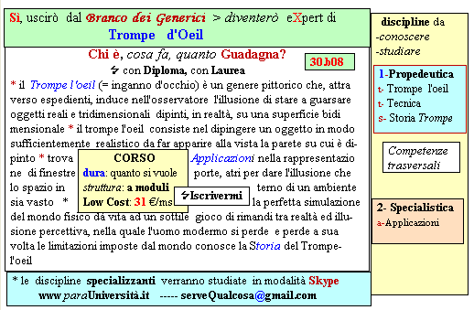  Il corso ed i suoi contenuti personalizzeranno il mio curriculum | Specializzazione suggetita post Diploma  non universitaria, ,Low cost breve  Non universitaria, Low cost, brev
54 INFO o SmS   | per diventare eXpert, occupat o/a, di Alto profilo > subito alla  www.paraUniversita.it  alta formazione per lavoro certo
392 8233 155  24 Dic e- Tu,  partecipi allo STAGE   (vedi pg 120)  che informa e presenta  la Specializzazione ?    Sì, poi frequenterò il  CORSO 30.d21  specialisTico | 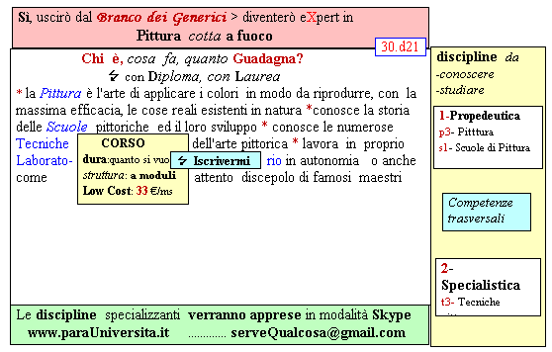  Il corso ed i suoi contenuti personalizzeranno il mio curriculum | Specializzazione: suggerita post Diploma  Non universitaria, Low cost, breve

